Загадки (цель: развитие логического мышления)
Встречаем первый день лета!
- Послушай загадку и дай ответ
Дарят радость, аромат,
В лепестках их весь наряд,
С весны до осени цветут,
Пыльцу всем пчелкам раздают.
(Ответ - Цветы)
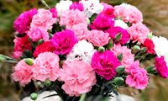
- Правильно! Цветы – это украшение наших летних дней. Теперь послушай загадки о цветах. Картинки тебе будут помогать с ответом. (Перед загадыванием загадок, рассмотрите с ребенком и вспомните названия всех цветов на картинках)
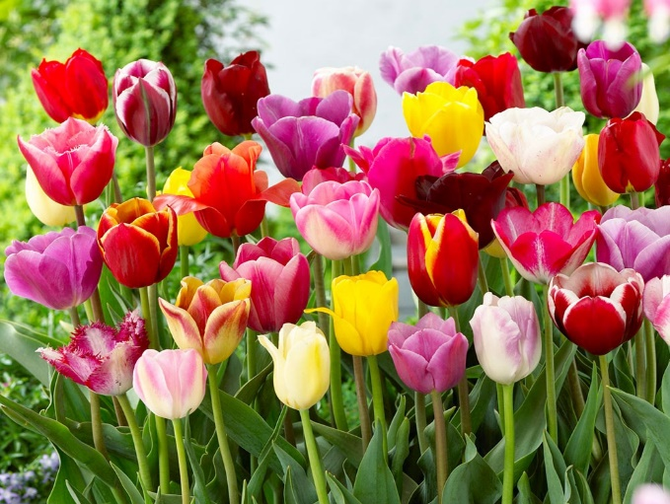
Стоит в саду кудряшка -
Белая рубашка,
Сердечко золотое.
Что это такое?
(Ответ - Ромашка)

Много лепесточков острых -
Красных, желтых, белых, пестрых.
На меня ты погляди-ка,
Называюсь я...
(Ответ – Гвоздика)
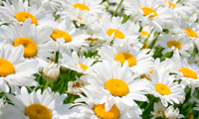
Замечательный цветок,
Словно яркий огонек.
Пышный, важный, словно пан,
Нежный бархатный...
(Ответ - Тюльпан)
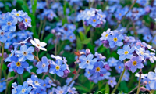
Цветочек этот голубой
Напоминает нам с тобой
О небе — чистом-чистом,
И солнышке лучистом.
(Ответ - Незабудка)

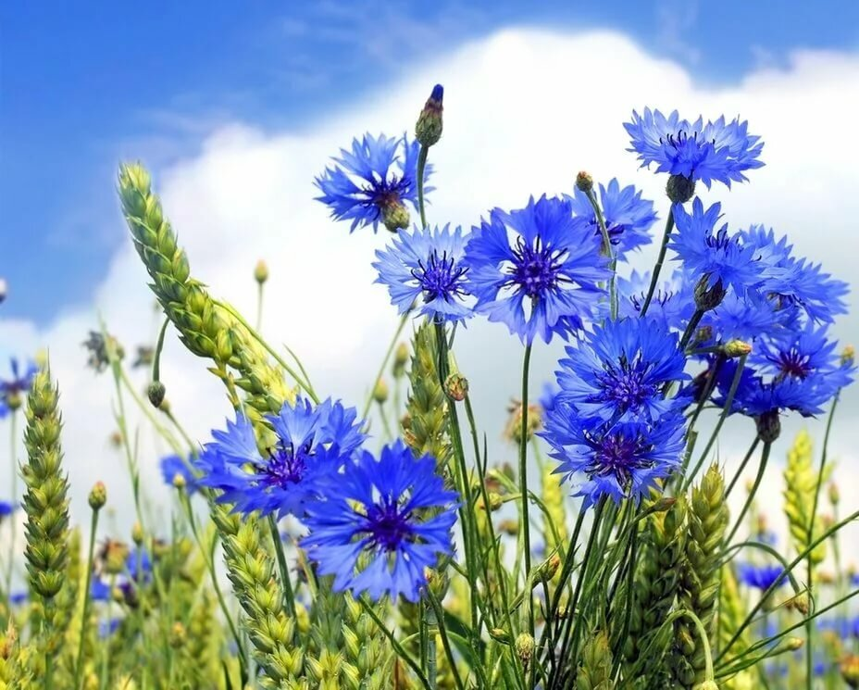
Колосится в поле рожь.
Там, во ржи, цветок найдешь.
Ярко-синий и пушистый,
Только жаль, что не душистый.
(Ответ – Василек)
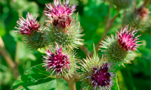
Мячики колючие,
Очень приставучие.
Их прицепит всем бездельник –
Пакостный сорняк…
(Ответ - Репейник)

Использованные ресурсы:
https://www.prazdnik-sam.ru/zagadki
https://yandex.ru

